Mercredi
Lis pendant 15 minutes
J’ai lu le livre : _____________________________________________________________________
□ seul □avec papa/maman □ avec mon frère/ma soeur
Les nombres jusqu’à 1000
Dessine les nombres demandés en base 10.
Exemple : 156

234 : 907 :

510 : 777 :

23 : 364 :

Jeudi
Lis pendant 15 minutes
J’ai lu le livre : ________________________________________________________________________
□ seul □avec papa/maman □ avec mon frère/ma soeur
Les régularités
Les régularités Indique si la régularité est croissante, décroissante ou répétitive
22, 24, 26, 28, 30 croissante décroissante répétitive
44, 44, 44, 44, 44 croissante décroissante répétitive
176. 170, 164, 158 croissante décroissante répétitive
340, 336, 332, 328 croissante décroissante répétitive
745, 750, 755, 760 croissante décroissante répétitive
Vendredi
Lis pendant 15 minutes
J’ai lu le livre : ________________________________________________
□ seul □avec papa/maman □ avec mon frère/ma soeur
Science Dis à quoi servent ces adaptations :
Les poils blancs de l’ours polaire à le rafraichir quand il fait chaud
Le long coup de la girafe à se cacher dans les hautes herbes
Les grandes oreilles de l’éléphant à se camoufler sur la banquise
Les rayures du tigre à attraper les feuilles sur les hautes branches

Lundi
Lis pendant 15 minutes
J’ai lu le livre : ________________________________________________
□ seul □avec papa/maman □ avec mon frère/ma soeur
Français : les classes de mots Classe les mots dans le tableau.
marcher la table jolie tu nous
les chevaux je écrire monstrueux heureux
trouver l’armoire
Nom commun (un objet) | Adjectif (ça décrit quelque chose) | Verbe (une action) | Pronom personnel (une personne, je, tu…)

Mardi
Lis pendant 15 minutes
J’ai lu le livre : ________________________________________________
□ seul □avec papa/maman □ avec mon frère/ma soeur
Sciences
Un élève a dessiné un « fishy cracker »!!! Recommence son dessin en ajoutant des détails
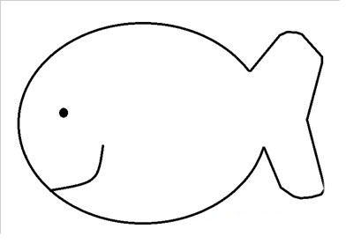
Le requin (dessin râté) Le requin (dessin scientifique)

Commentaires sur les devoirs :
________________________________________________________________________________
________________________________________________________________________________

